**TOPLOTNI PASOVI**

**Cilji učne ure:**

- Zna opredeliti vseh pet toplotnih pasov in dva prehodna toplotna pasova

- Določiti zna za posamezni toplotni pas mejo do glavnih vzporednikov

- Določiti zna vpliv posameznih dejavnikov znotraj posameznega toplotnega pasu

**Kaj moram znati:** poznati vseh pet toplotnih pasov, prav tako dva prehodna, vedeti kaj vpliva na posamezna podnebja.

1. **Oglej si filmček na spodnji povezavi in v zvezek zapiši naslov.**

<https://www.youtube.com/watch?v=YIS9-nowbiI&t=18s>

1. **Odpri učbenik na str .72,73 in preberi**
2. **Pomoč pri oblikovanju zapisa v zvezek:**

Toplotni pasovi

* Segrevanje tal je odvisno od vpadnega kota sončnih žarkov, kateri padajo na zemeljsko površje pod različnim kotom, zato je tudi segrevanje različno (U str 72).

Kje je segrevanje tal najmočnejše?

* Pasove, kateri imajo podobne toplotne značilnosti imenujemo **toplotni pasovi.** Omejujejo jih različni vzporedniki, kateri imajo tudi posebna imena. V posameznih toplotnih pasovih so različna podnebja.

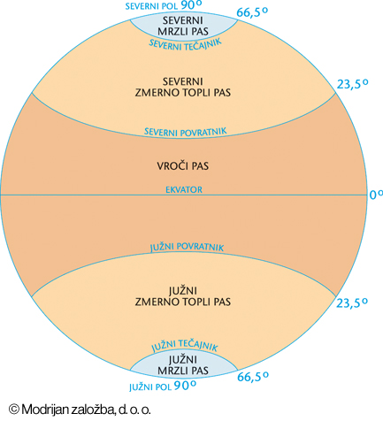

**4. Na zemljevidu sveta poišči in pokaži:**

**1. VROČI PAS ALI TROPSKI PAS - sega od severnega povratnika do južnega povratnika.**

**2. SEVERNO ZMERNO TOPLI PAS - sega od severnega povratnika do severnega tečajnika.**

**3. JUŽNO ZMERNO TOPLI PAS**– **sega od južnega povratnika do južnega tečajnika.**

**4. SEVERNI MRZLI ALI POLARNI PAS - sega od severnega tečajnika do severnega pola.**

**5. JUŽNI MRZLI ALI POLARNI PAS** – **sega od južnega tečajnika do južnega pola.**

**6. Poznamo tudi dva prehodna pasova:**

**a.) SUBTROPSKI PAS, ki leži med leži med tropski in zmerno toplim**

**b.) SUBPOLARNI PAS, ki leži med zmerno toplim in mrzlim toplotnim pasom**

1. **Ponovi in utrdi svoje znanje v spletnem DZ na spodnji povezavi.**

<https://folio.rokus-klett.si/?credit=GEO6DZ_2izd&pages=44-45>

**5. Znotraj toplotnih pasov imamo različna podnebja.**

To pa je že tema naslednjega tedna.

|  |
| --- |
| 3.del ocenjevanja |
| Razišči katera podnebja imamo v Sloveniji in jih opiši. |
| Za to nalogo imaš časa 10 dni. Oddaš mi jo do 27.5.2020 |